**大中票券債券市場展望雙週報 2017/2/13**

By Peter

**市場回顧**

美債10y利率過去幾週在2.30%~2.50%區間整理，川普政府就任後，政策欠缺具體的執行項目，目前多以口號為主，以及對貿易保護的提倡與移民的限制。由於市場仍預估聯準會今年有2~3次升息的機會，利率處於高檔整理的格局。上周五，美債10y利率收在2.409%。

台債10y利率走勢屬於較大區間整理格局，新的10年券在發行前交易上場後，從1.2%上方開盤後下跌，至1.10%下方遇到初步壓力，小幅反彈上漲。上週5y利率收在0.82%，10年券利率則收在1.1345%。

美國2月密西根大學消費者信心指數95.7點，維持在6個月移動平均之上。

石油輸出國家組織（OPEC）1月正式啟動去年11月達成的減產協議，執行首月成效顯著，履行率高達90％，凸顯OPEC國家致力遵守協議，重振油價的決心，消息一出帶動上周五國際油價大漲。

~報摘

**歐債十年期利率走勢圖**

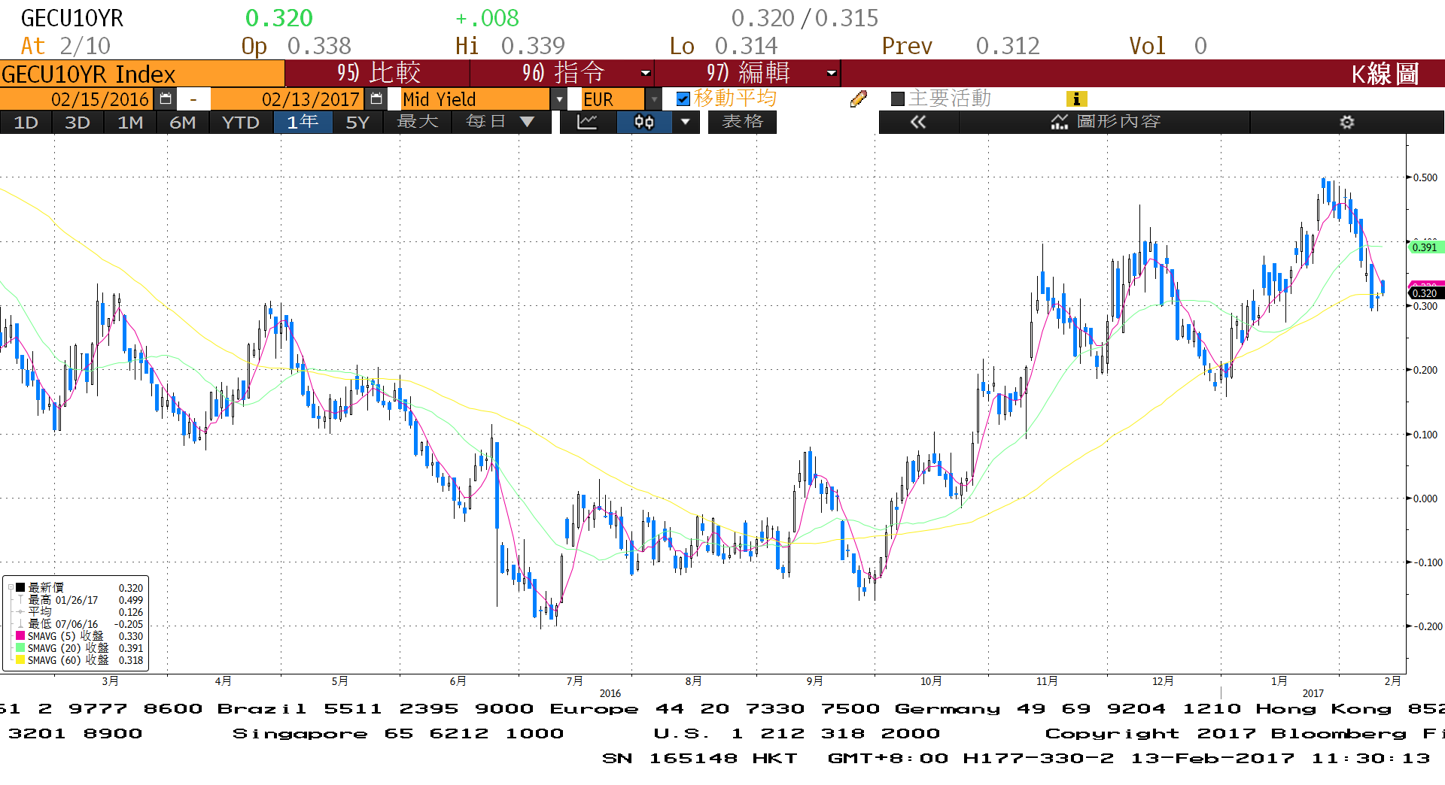

**美債十年期利率走勢圖**

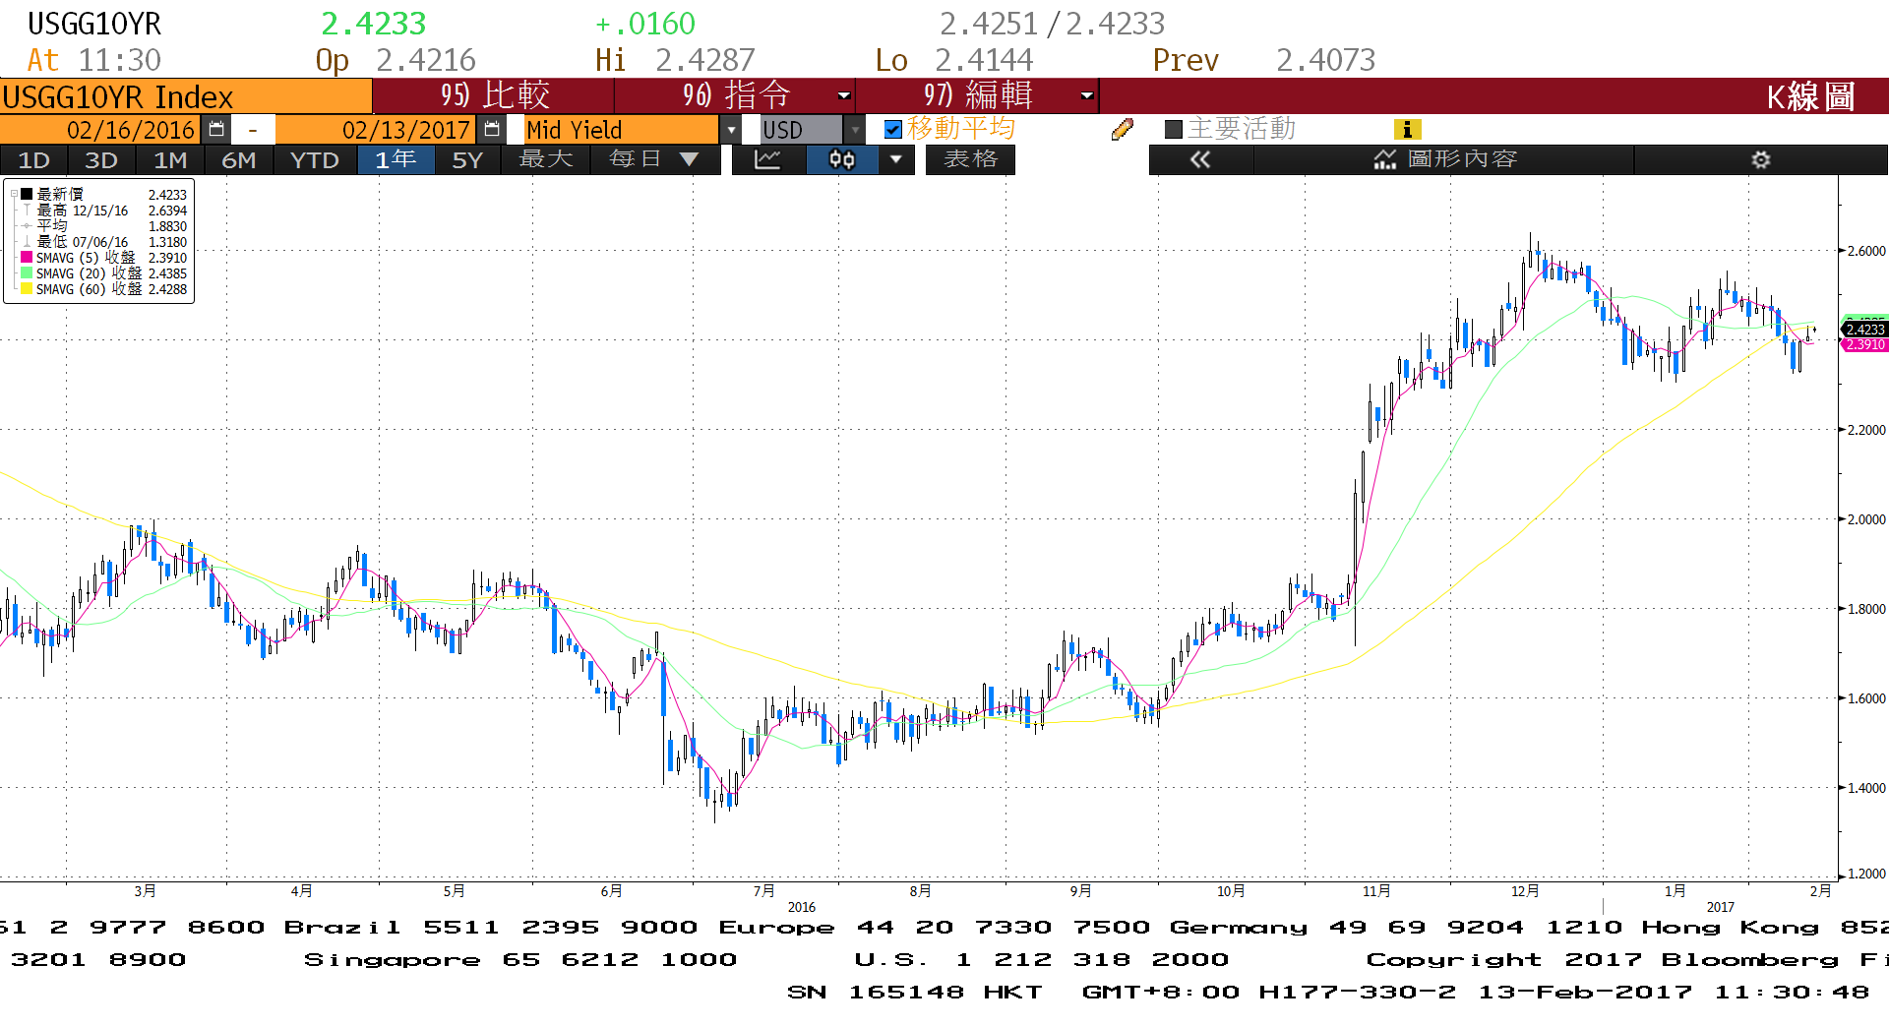

**日債十年期利率走勢圖**

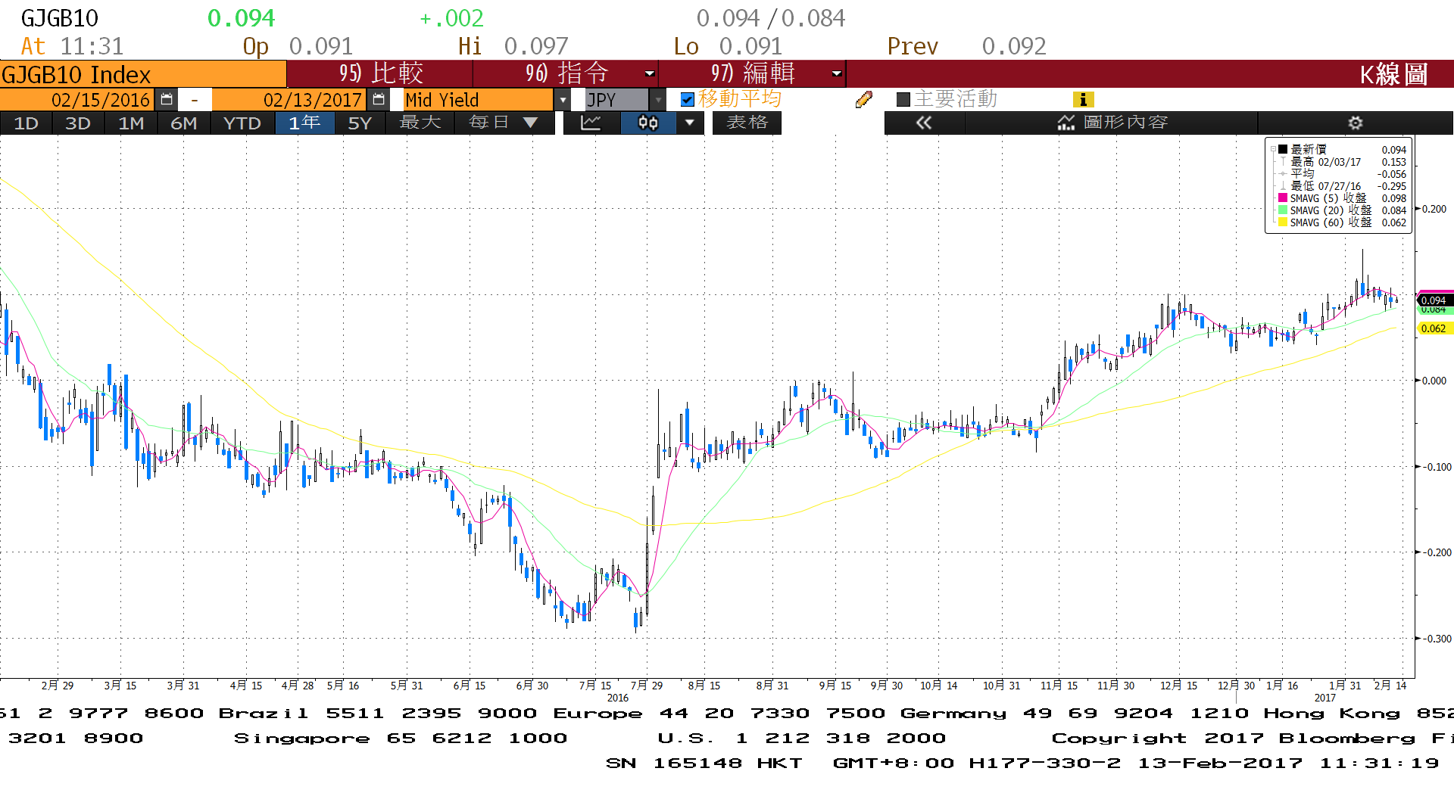

**台債十年期利率走勢圖**

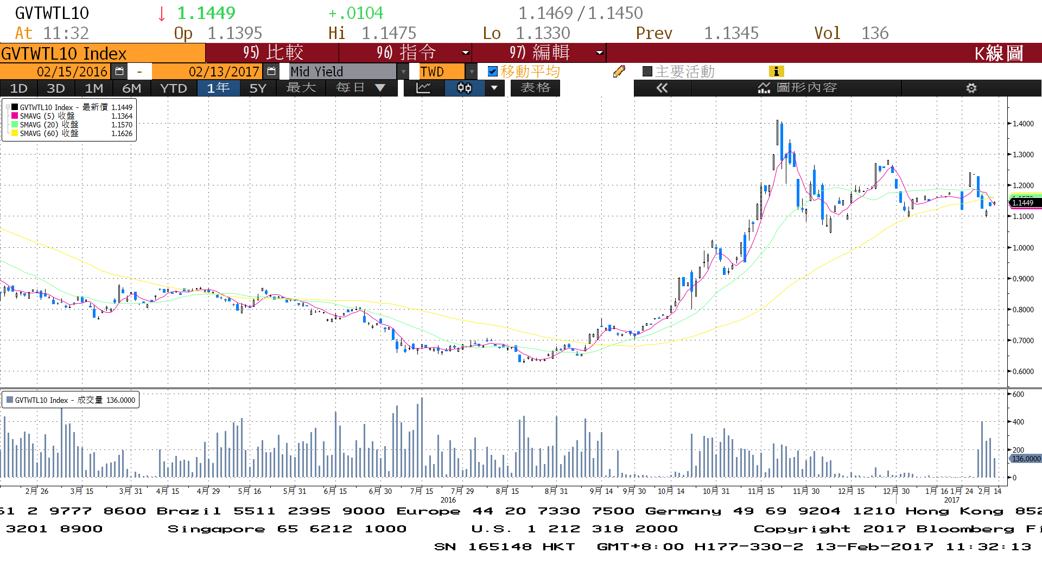

**各國殖利率走勢圖**

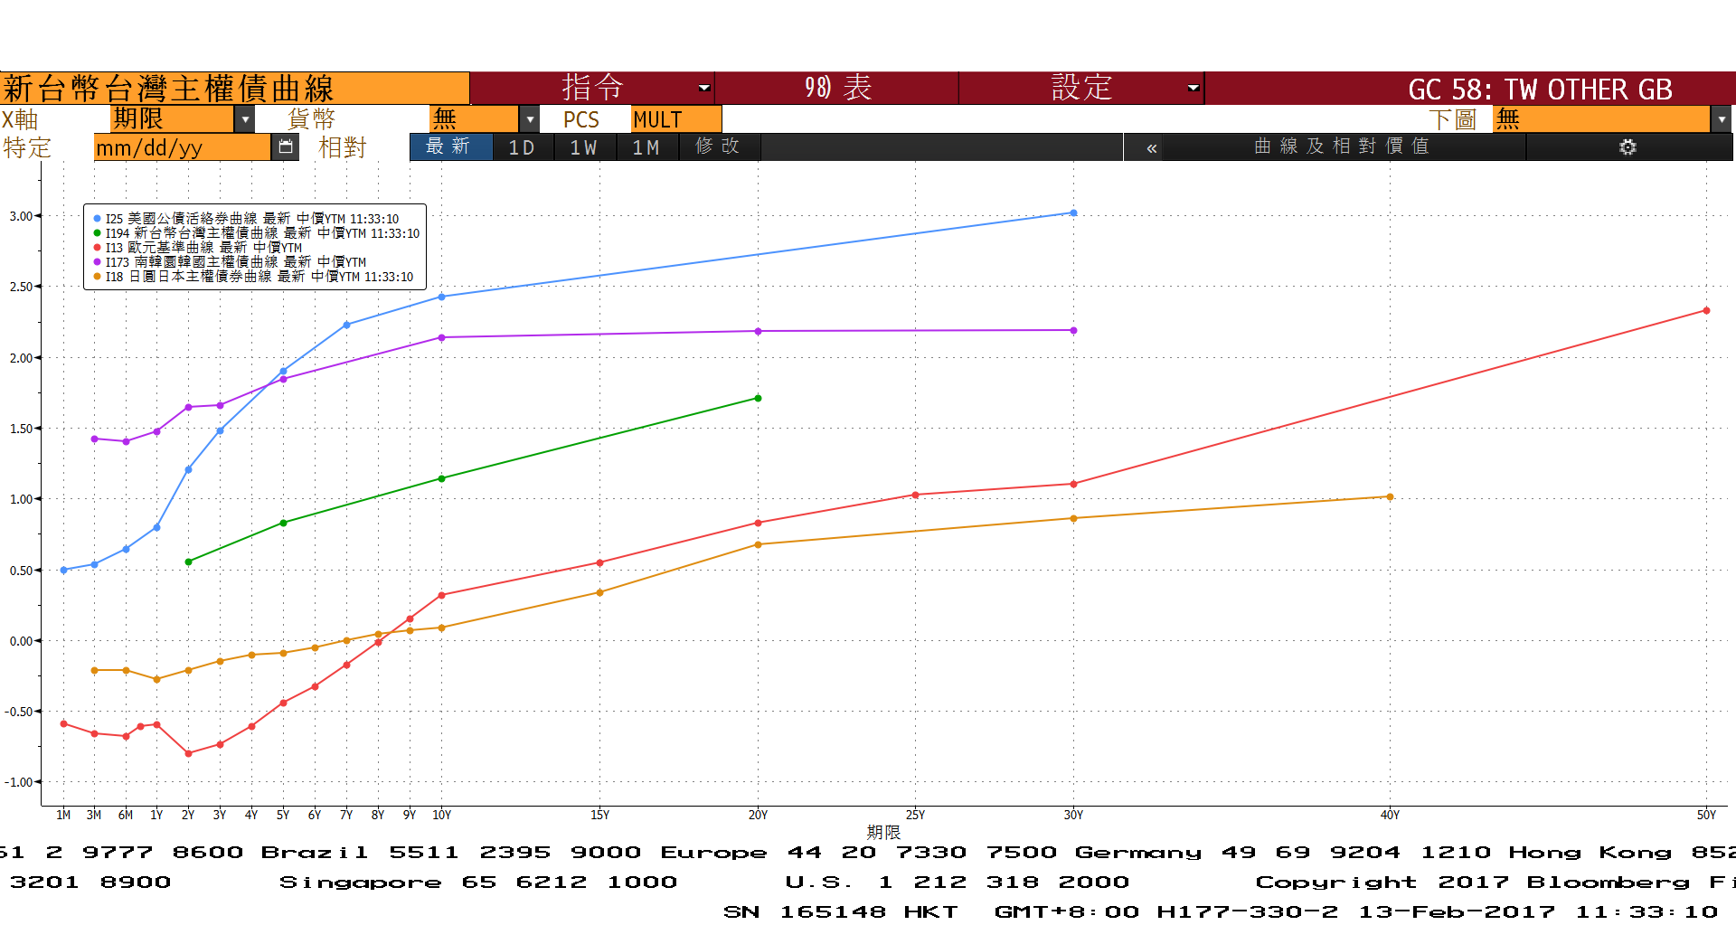

**經濟數據圖**

**美國非農業就業人口淨變動 經季調(月比)**

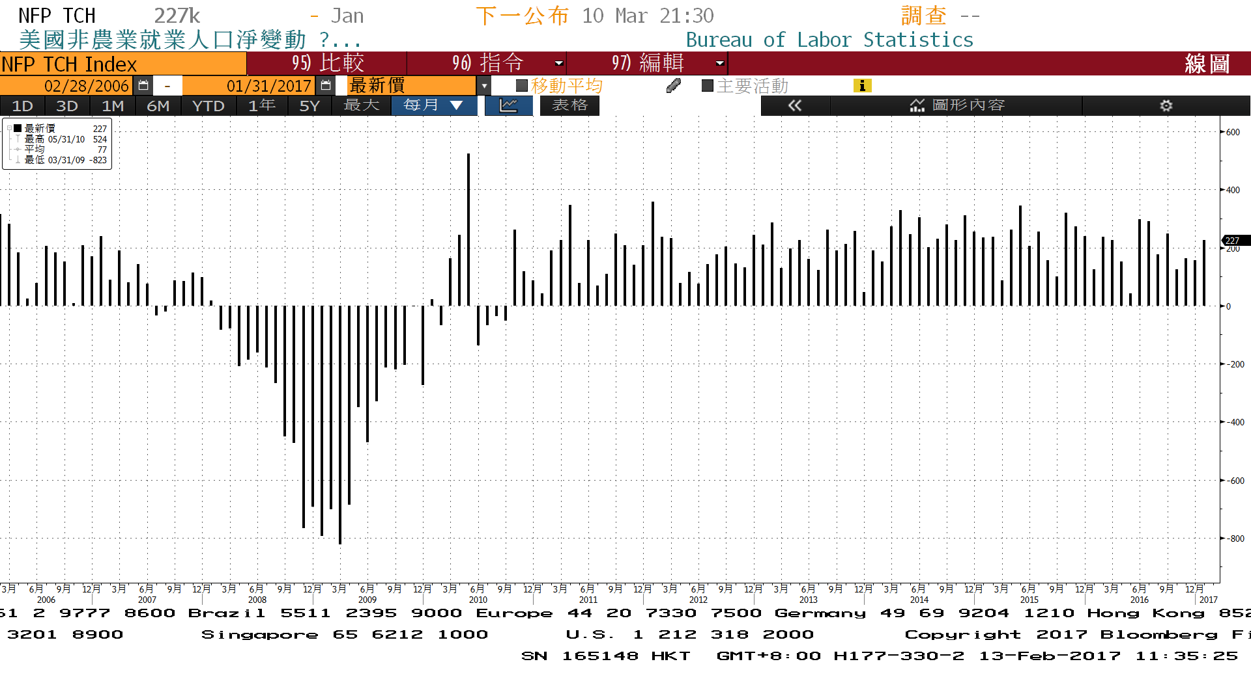

**供應管理協會-非製造業-非製造業指數(經季調)**

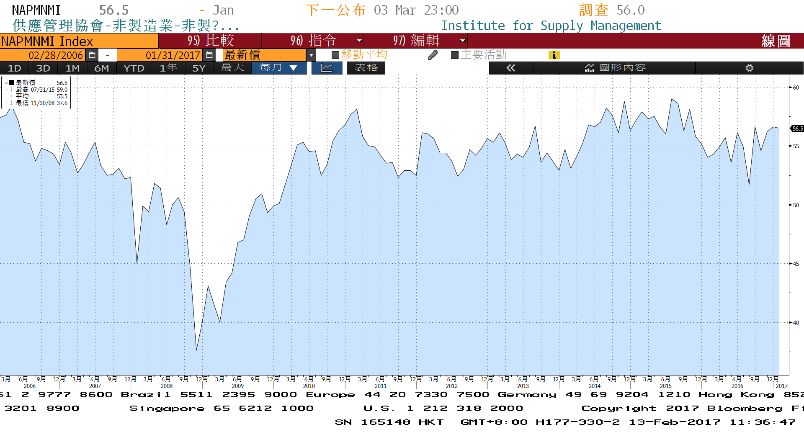

**中國製造業採購經理指數**

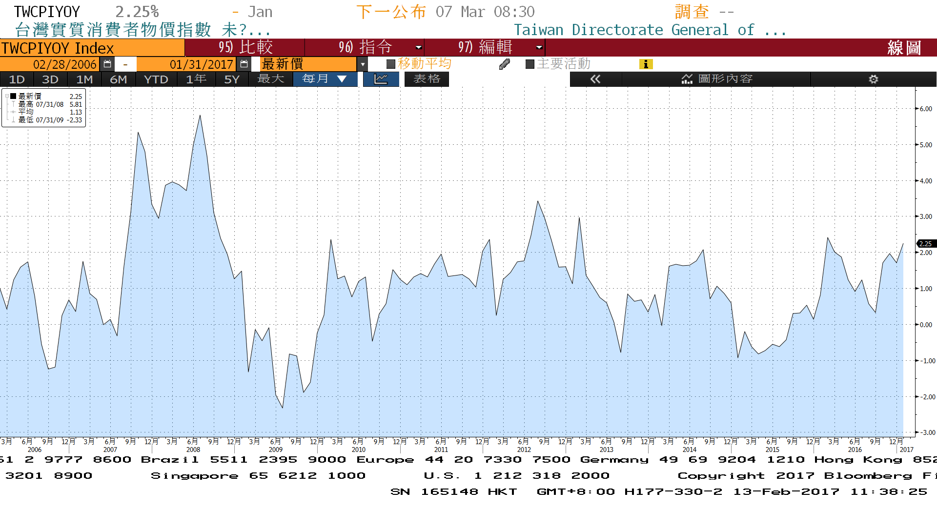

**商品指數**

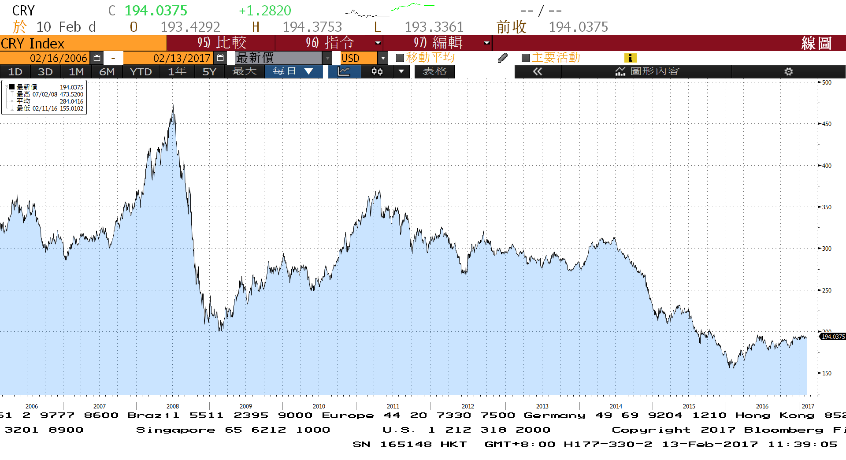

**經濟數據預估**



**市場展望**

近期利率走勢，從技術面來看，美債10年期利率月線走勢在2.50%附近轉為下彎，但在2.30%附近反彈上漲，目前位於季線下方。月線與季線即將相交，利率呈現區間整理格局。台債利率技術面上，10年期月線與週線向下，季線上漲，預期盤勢整理。

經濟數據方面，本週有台灣的第四季GDP成長率、美國的1月建築許可與房屋開工、1月CPI指數，德國1月的CPI指數。籌碼面，本周會標售A06103的二十年期債券，發行量僅250億元。台債操作上，目前利率漲勢停止，成交量較少，10年券新券利率偏多。美債利率維持橫盤整理，5y及10y的利率中性偏多看待。預估債市利率為區間震盪的局面，近期10y利率先看1.12%~1.24%區間。